**Скакун (Войнич) Агапа (Skakunowa Ahapa, Ahafija z Woyniczow)**

20 января 1796 г – венчание с Хведором Скакуном с деревни Осово (НИАБ 136-13-920, лист 2об, №1/1796-б (ориг)).

18 июля 1800 г – крещение сына Михала Павла (НИАБ 136-13-893, лист 41об, №19/1800-р (ориг), РГИА 823-2-18, лист 276об,№18/1800-р (коп), НИАБ 136-13-949, лист 102об, №19/1800-р (коп), НИАБ 136-13-949, лист 103, №21/1800-р (коп)).

8 ноября 1802 г – крещение сына Павла (НИАБ 136-13-893, лист 48об, №40/1802-р (ориг))

10 мая 1803 г – возможно, крестная мать Миколая Бенедыкта, сына Чапляев Яна и Ксени с деревни Осово (НИАБ 136-13-894, лист 50об, №21/1803-р (ориг)).

18 июня 1804 г – крещение сына Миколая Сергея (НИАБ 136-13-893, лист 57об, №28/1805-р (ориг))

17 сентября 1808 г – крещение дочери Текли (НИАБ 136-13-893, лист 72, №31/1808-р (ориг))

29 ноября 1808 г – вероятно, крестная мать Адама, сына Аксют Андрея и Магдуси с деревни Осово (НИАБ 136-13-894, лист 73, №45/1808-р (ориг)).

**НИАБ 136-13-920:** Лист 2об. **Метрическая запись №1/1796-б (ориг).**

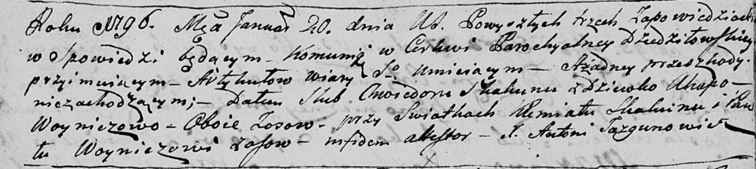

Дедиловичская Покровская церковь. 20 января 1796 года. Метрическая запись о венчании.

Skakun Chwiedor – жених, деревня Осовo.

Woyniczowa Ahapa – невеста, девка, деревня Осовo.

Skakun Klemiata – свидетель.

Woynicz Paweł – свидетель, с деревни Осово.

Jazgunowicz Antoni – ксёндз.

**НИАБ 136-13-894:** Лист 41об. **Метрическая запись №19/1800-р (ориг).**

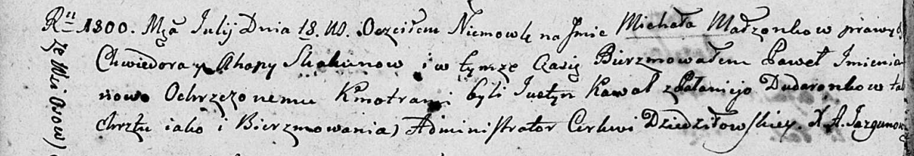

Дедиловичская Покровская церковь. 18 июля 1800 года. Метрическая запись о крещении.

Skakun Michal Paweł – сын родителей с деревни Осовo.

Skakun Chwiedor – отец.

Skakunowa Ahapa – мать.

Kawal Justyn – кум.

Dudaronkowa Pałanieja – кума.

Jazgunowicz Antoni – ксёндз.

**РГИА 823-2-18:** Лист 276об. **Метрическая запись №18/1800-р (коп).**

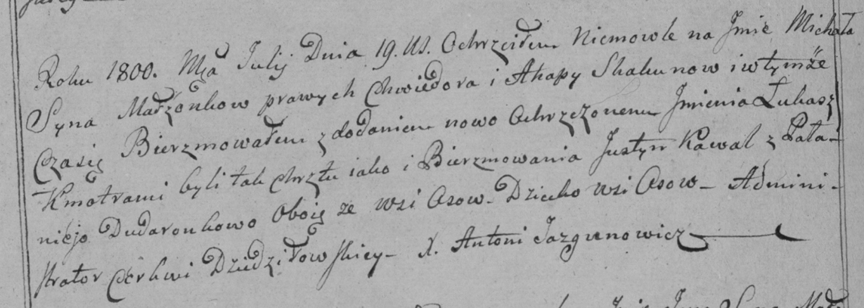

Дедиловичская Покровская церковь. [18] июля 1800 года. Метрическая запись о крещении.

Skakun Michał Łukasz – сын родителей с деревни Осово.

Skakun Chwiedor – отец.

Skakunowa Ahapa – мать.

Kawal Justyn – кум, с деревни Осово.

Dudaronkowa Pałanieja – кума, с деревни Осово.

Jazgunowicz Antoni – ксёндз.

**НИАБ 136-13-949:** Лист 102об. **Метрическая запись №19/1800-р (коп).**

(См. тж.: РГИА 823-2-18, лист 276об,№18/1800-р (коп), НИАБ 136-13-894, лист 41об,№19/1800-р (ориг))

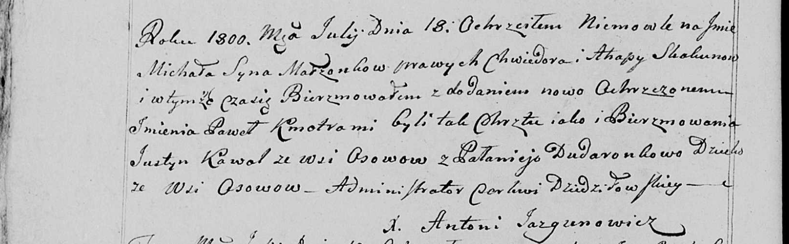

Дедиловичская Покровская церковь. 18 июля 1800 года. Метрическая запись о крещении.

Skakun Michał Paweł – сын родителей с деревни Осово.

Skakun Chwiedor – отец.

Skakunowa Ahapa – мать.

Kawal Justyn – кум, с деревни Осово.

Dudaronkowa Pałanieja - кума.

Jazgunowicz Antoni – ксёндз.

**НИАБ 136-13-949:** Лист 103. **Метрическая запись №21/1800-р (коп). (**См. тж. Лист 102об. Метрическая запись №19/1800-р (коп))

(См. тж.: РГИА 823-2-18, лист 276об,№18/1800-р (коп), НИАБ 136-13-894, лист 41об,№19/1800-р (ориг))

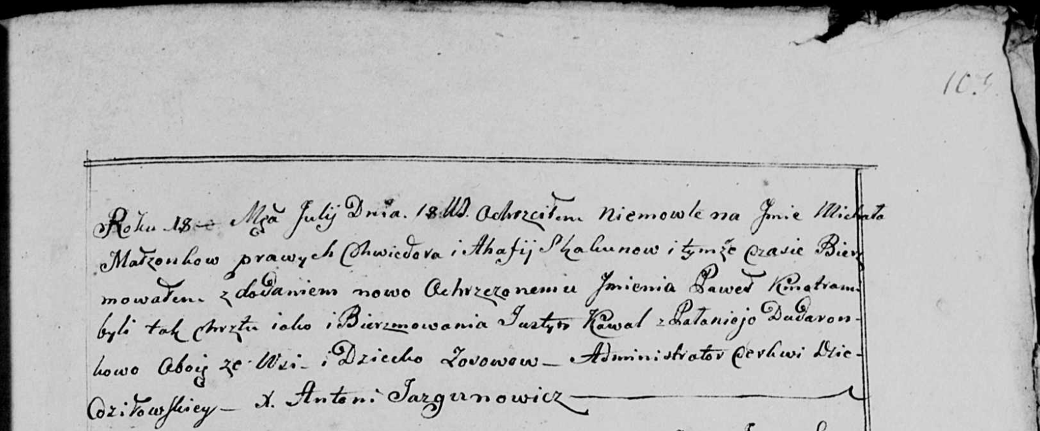

Дедиловичская Покровская церковь. 18 июля 1800 года. Метрическая запись о крещении.

Skakun Michał Paweł – сын родителей с деревни Осово.

Skakun Chwiedor – отец.

Skakunowa Ahafia – мать.

Kowal Justyn – кум, с деревни Осово.

Dudaronkowa Pałanieja - кума, с деревни Осово.

Jazgunowicz Antoni – ксёндз.

**НИАБ 136-13-894:** Лист 48об. **Метрическая запись №40/1802-р (ориг).**

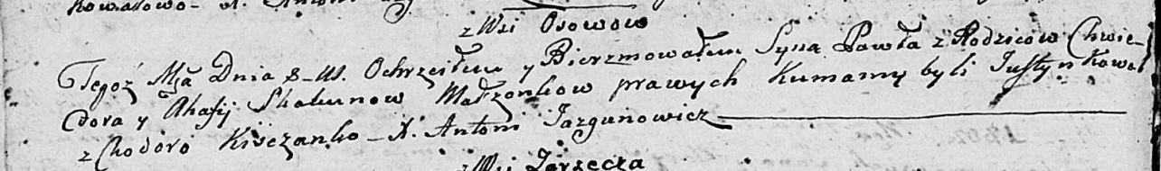

Дедиловичская Покровская церковь. 8 ноября 1802 года. Метрическая запись о крещении.

Skakun Paweł – сын родителей с деревни Осовo.

Skakun Chwiedor – отец.

Skakunowa Ahafija – мать.

Kowal Justyn – кум.

Kisczanko Chodora – кума.

Jazgunowicz Antoni – ксёндз.

**НИАБ 136-13-894:** Лист 50об. **Метрическая запись №21/1803-р (ориг).**

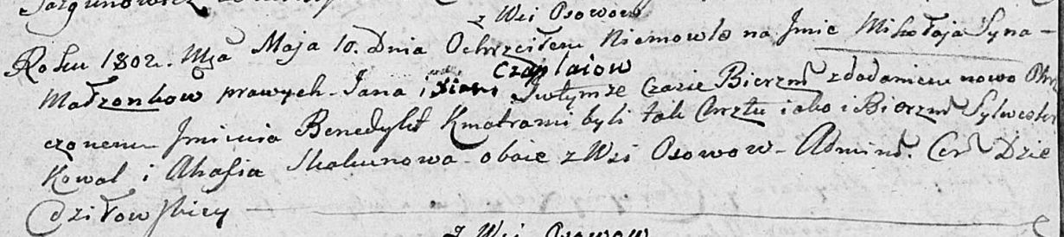

Дедиловичская Покровская церковь. 10 мая 1803 года. Метрическая запись о крещении.

Czaplay Mikołay Benedykt – сын родителей с деревни Осовo.

Czaplaj Jan – отец.

Czaplaiowa Xienia – мать.

Kowal Sylwester – кум, с деревни Осовo.

Skakunowa Ahafia – кума, с деревни Осовo.

Jazgunowicz Antoni – ксёндз.

**НИАБ 136-13-894:** Лист 57об. **Метрическая запись №28/1805-р (ориг).**

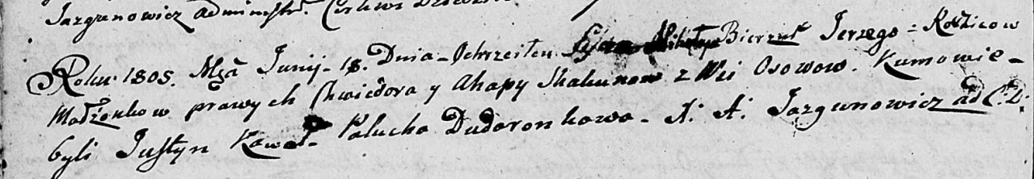

Дедиловичская Покровская церковь. 18 июня 1805 года. Метрическая запись о крещении.

Skakun Mikołay Jerzy – сын родителей с деревни Осовo.

Skakun Chwiedor – отец.

Skakunowa Ahapa – мать.

Kawal Justyn – кум.

Dudaronkowa Palucha – кума.

Jazgunowicz Antoni – ксёндз.

**НИАБ 136-13-894:** Лист 72. **Метрическая запись №31/1808-р (ориг).**

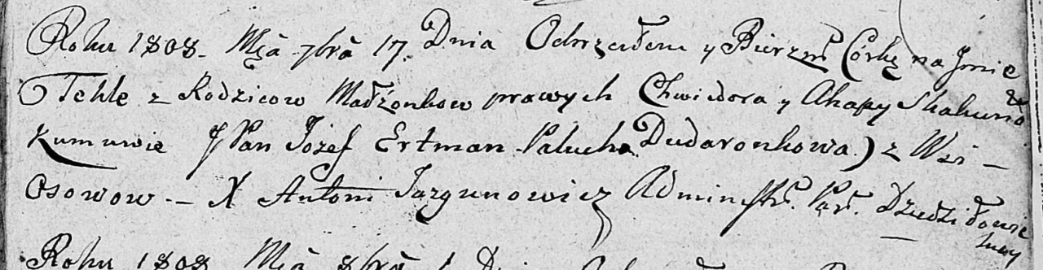

Дедиловичская Покровская церковь. 17 сентября 1808 года. Метрическая запись о крещении.

Skakunowna Tekla – дочь родителей с деревни Осово.

Skakun Chwiedor – отец.

Skakunowa Ahapa – мать.

Ertman Jozef, JP – кум, шляхтич.

Dudaronkowa Palucha – кума.

Jazgunowicz Antoni – ксёндз.

**НИАБ 136-13-894:** Лист 73. **Метрическая запись №45/1808-р (ориг).**

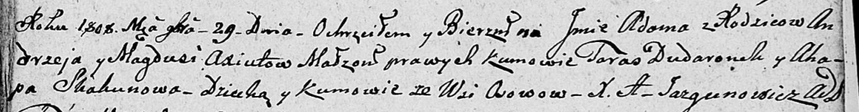

Дедиловичская Покровская церковь. 29 ноября 1808 года. Метрическая запись о крещении.

Axiuta Adam – сын родителей с деревни Осово.

Axiuta Andrzey – отец.

Axiutowa Magdusia – мать.

Dudaronek Taras – кум, с деревни Осово.

Skakunowa Ahapa – кума, с деревни Осово.

Jazgunowicz Antoni – ксёндз.